Epreuve de Physique A
Durée 4 h
Si, au cours de l'épreuve, un candidat repère ce qui lui semble être une erreur d'énoncé, d'une part il le signale au chef de salle, d'autre part il le signale sur sa copie et poursuit sa composition en indiquant les raisons des initiatives qu'il est amené à prendre.
L'usage de calculatrices est interdit.
AVERTISSEMENT
Le thème général de ce sujet est l'étude de modèles biophysiques :
- Les parties A et B sont relatives à la mesure de quelques propriétés de l'œil.
- La partie C s'occupe de l'écoulement sanguin.
Aucune connaissance préalable en biologie n'est requise.
La présentation, la lisibilité, l'orthographe, la qualité de la rédaction, la clarté et la précision des raisonnements entreront pour une part importante dans l'appréciation des copies. En particulier, les résultats non justifiés ne seront pas pris en compte. Les candidats sont invités à encadrer les résultats de leurs calculs.
partie A. ( 35% environ)
A-I) Principe de l'électro-oculographie
En raison des différents échanges ioniques dans les cellules, l'arrière de l'œil (coté rétine) porte une charge électrique négative alors que l'avant de l'œil (coté cornée) est chargé positivement. Il en résulte un champ électrique supposé permanent utilisé pour mesurer l'angle de rotation du globe oculaire autour d'un de ses axes.
A-I-1) Système constitué deux plans de charges opposées
Dans un repère cartésien, on s'intéresse à un plan d'équation $y=0$ porteur d'une densité surfacique uniforme de charge positive $σ$.
a- Rappeler le théorème de Gauss.
b- Déterminer le champ électrostatique créé par cette distribution en tout point de l'espace.
c- On superpose à cette distribution un deuxième plan d'équation $y=a$ porteur d'une densité surfacique uniforme de charge négative $−σ$.
$α$ - Déterminer le champ électrostatique en tout point de l'espace.
$β$ - En déduire le potentiel électrostatique $V(M)$ entre les plans en prenant $V=0$ au niveau du plan y = 0 .
$γ$-Représenter quelques surfaces équipotentielles.
A-I-2) Globe oculaire.
Les figures1a et b représentent une modélisation de la répartition de charges portées par le globe oculaire et les lignes de champ électrique dues à cette distribution de charges ( ${\vec{u}}_{r}$ représente le vecteur unitaire, attaché à l'œil, de l'axe rétine - cornée. voir figures 1, 2 et figure 11 : documents).
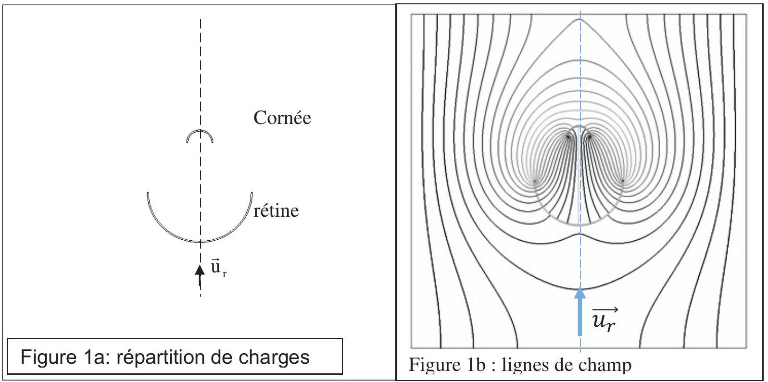
a- Donner la définition d'une ligne de champ.
b- Reproduire quelques lignes de champ et les orienter.
A-I-3) Mesure de l'angle de rotation $θ$ du globe oculaire
On attache au visage, supposé fixe, un repère cartésien ( $O,x,y,z$ ). Le globe oculaire est mobile autour de l'axe Oz; $θ$ est l'angle entre Oy et ${\vec{u}}_{r}$ (fig2). Pour mesurer $θ$, on place deux électrodes, de part et d'autre de l'œil, aux points $A(a,b,0)$ et $A^{′}(−a,b,0)$, fixes par rapport au visage. Le signal détecté par ces électrodes est traité par un circuit électronique étudié en A-II.
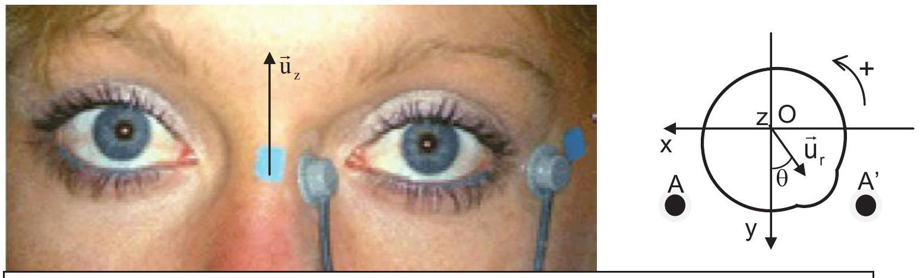
Figure 2 : Repérage de l'œil et emplacement des électrodes
a. Dans un souci de simplification, on suppose que, dans la zone des électrodes, le champ électrostatique $\vec{E}$ créé par la distribution de charges est uniforme et colinéaire à ${\vec{u}}_{r}:\vec{E}(M)=E_{0}⋅{\vec{u}}_{r}$
- La modélisation par un champ uniforme est-elle bien adaptée?
- Préciser, en justifiant soigneusement, le signe de $E_{0}$.
b. Le potentiel $V(M)$ en un point $M(x,y,0)$ se met sous la forme :
$$V(x,y,0)=Kx+K^{′}y. \text{ Expliciter littéralement }K\text{ et }K^{′}.$$
c. On se place d'abord dans le cas où ${\vec{u}}_{r}$ est colinéaire à l'axe Oy. Quelle différence de potentiel $U=V(A)−V\left(A^{′}\right)$ mesurent les électrodes entre $A$ et $A^{′}$ ?
d. ${\vec{u}}_{r}$ fait à présent un angle $θ$ avec l'axe Oy. Exprimer la différence de potentiel $U$ en fonction de $E_{0},a,b$ et $θ$.
A-II): Traitement analogique du signal
Les signaux issus des électrodes ne sont pas exploitables directement et doivent être amplifiés et filtrés.
A-II-1) Amplificateur de différence.
Les électrodes sont reliées à l'amplificateur d'instrumentation représenté à la figure 3. Celui-ci comporte 3 ALI (notés AL1, AL2, AL3).
On donne : $R=100kΩ,R^{′}=2kΩ$.
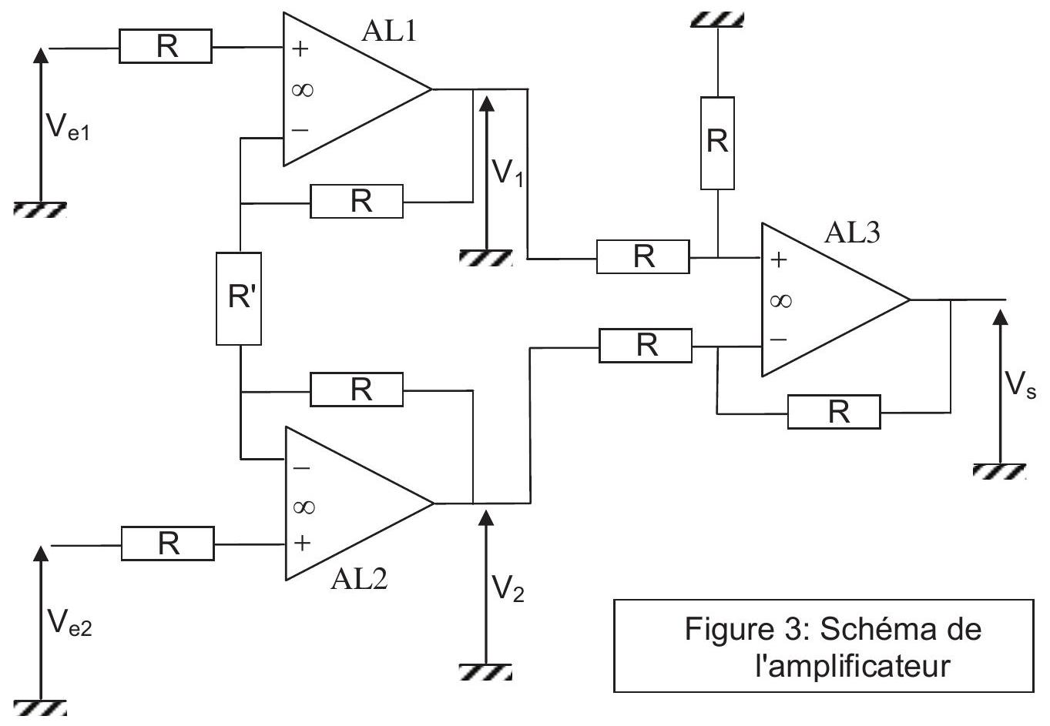
c- L'électrode en A , dont le potentiel par rapport à une référence est noté $V_{e1}$, est reliée à AL1. L'électrode en A', dont le potentiel par rapport à une référence est noté $V_{e2}$, est reliée à AL2 ( fig 3 ). Déterminer $V_{2}−V_{1}$ en fonction de $V_{e2}−V_{e1},R$ et R '.
d- En déduire la tension de sortie $V_{s}$ en fonction de $V_{e2}−V_{e1}$.
e- Le gain $A_{d}$ de l'amplificateur est donné par $A_{d}=\left|\frac{V_{s}}{V_{e2}−V_{e1}}\right|$. Expliciter $A_{d}$ littéralement puis numériquement.
f- Les électrodes fournissent une différence de potentiel ayant une amplitude de l'ordre de $100μ V$. Quel est l'ordre de grandeur de l'amplitude du signal en sortie de l'amplificateur?
A-II-2) Filtrage
Le signal utile est compris dans une bande de fréquence comprise entre 0.002 Hz et 10 Hz .
a- D'une manière générale en électrophysiologie médicale, il est primordial d'inclure dans le traitement du signal un filtre coupe - bande à 50 Hz . Pourquoi ? Est-ce nécessaire pour les signaux oculaires ?
b- Les signaux électro-physiologiques sont également très bruités par des parasites ayant un contenu spectral situé dans les hautes fréquences. Quel type de filtre doit-on utiliser pour améliorer la qualité de ces signaux ?
c- Le signal issu de l'amplificateur d'instrumentation est traité par un filtre dont la fonction de transfert est : $\underline{H}(x)=\frac{\text{ Ho }}{1+j\frac{x}{Q}−x^{2}}$ avec $x=f/f_{o}$, f étant la fréquence du signal et $f_{o}$ la fréquence caractéristique du filtre (on note $j^{2}=−1$ ).
On choisit les composant de manière que $H_{0}=1,f_{0}=15Hz$ et $Q=\frac{\sqrt{2}}{2}$.
$α$-Faire la représentation de Bode du gain en décibel en fonction de $log⁡(x)$ en précisant les asymptotes et les résonances éventuelles.
$β$-Rappeler la définition de la fréquence de coupure à -3 dB et la déterminer.
A-II-3) Acquisition du signal
On souhaite enregistrer le mouvement oculaire par l'intermédiaire d'une carte d'acquisition pendant 1 min .
a- Rappeler la condition de Nyquist-Shannon
b- Préciser la fréquence d'échantillonnage limite pour l'enregistrement des signaux oculaires ainsi que le nombre de points enregistrés pour une acquisition à cette fréquence limite.
c- Sur enregistrement de la figure 4, on visualise le mouvement de l'œil (courbe 2) d'un patient ayant pour consigne de suivre une cible lumineuse qui se déplace (courbe 1). Estimer le retard de l'œil par rapport à la cible.
Echelle horizontale :1s/div,
Echelle verticale $5^{∘}$ /div
Figure 4 : exemple
d'électro-oculogramme :
courbe 1 : déplacement de la cible, courbe 2 :
mouvement oculaire.
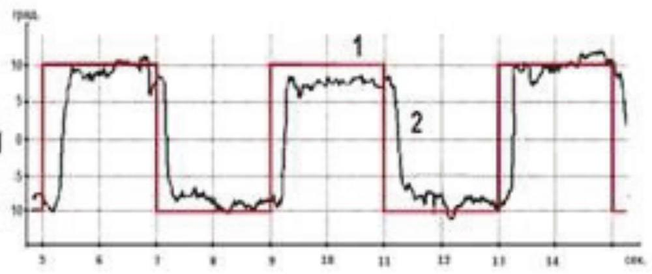
Partie B. BIOMETRIE DE L'OEIL PAR INTERFEROMETRIE A COHERENCE PARTIELLE ( 35% environ)
B-I) Obtention d'interférences
B-I-1) Longueur de cohérence temporelle d'une source lumineuse
a- Décrire le modèle des trains d'onde en précisant, sur un schéma, la période de l'onde et le temps de cohérence (c'est-à-dire la durée moyenne) du train d'onde.
b- Donner l'ordre de grandeur du temps cohérence d'un laser.
c- Calculer le temps de cohérence pour une source de largeur spectrale $Δλ=50$ nm et de longueur d'onde dans le vide $λ_{0}=820 nm$.
d- La longueur de cohérence temporelle dans le vide ( $L_{c}$ ) d'une source est la longueur occupée dans l'espace par un train d'onde se propageant dans le vide. Déterminer littéralement puis numériquement $L_{c}$ pour la source précédente.
e- Quelle serait la longueur de cohérence temporelle d'une source parfaitement monochromatique?
B-I-2) Interférences de 2 ondes.
On considère deux sources ponctuelles $S_{1}$ et $S_{2}$, cohérentes, en phase, émettant de manière isotrope une lumière monochromatique de longueur d'onde dans le vide $λ_{0}$ et d'intensité $I_{1}$ et $I_{2}$. On étudie les interférences éventuelles en un point $P$ d'un milieu homogène d'indice de réfraction $n$, à la distance $d_{1}$ de $S_{1}$ et $d_{2}$ de $S_{2}$.
a- Définir la différence de chemin optique $δ$ en P entre l'onde issue de $S_{2}$ et celle issue de $S_{1}$, en fonction de $d_{1},{ d}_{2}$ et de l'indice n du milieu.
b- Etablir la formule de Fresnel donnant l'intensité lumineuse $I_{(P)}$ en $P$, en fonction de $I_{1},I_{2},δ$ et $λ_{0}$.
c- Dans le cas où $l_{1}=l_{2}=l_{0}$, l'intensité a pour expression (notée «relation c» dans toute la suite) : $l_{(P)}=2l_{o}\{1+cos⁡(Φ)\}$; Expliciter $Φ$ en fonction de $δ$ et des données.
B-II) Interféromètre de Michelson réglé en lame d'air.
Un interféromètre de Michelson est réglé en lame d'air et éclairé par une source $S$, ponctuelle, monochromatique, de longueur d'onde dans le vide $λ_{0}$. Un écran $E_{cr}$ est placé au foyer image d'une lentille convergente.
La figure 5 donne le schéma de principe de cet interféromètre pour lequel on supposera la séparatrice $S_{p}$ idéale (infiniment mince, division d'amplitude à $50\%$ et n'introduisant aucun déphasage). Le miroir $M$ ' est fixe ; $M$ est mobile.
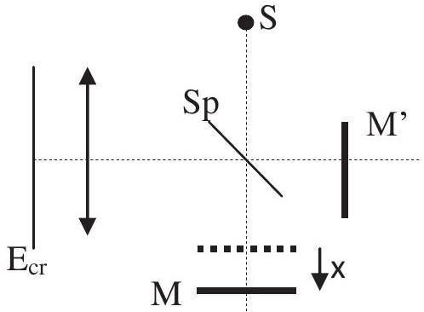
Figure 5
On note « onde 1 » l'onde issue de $S$ se réfléchissant sur M' et « onde 2 » celle se dirigeant vers M . La différence algébrique de chemin optique entre l'onde 2 et l'onde 1, évaluée en un point P de l'écran $E_{cr}$, est notée $δ$.
A l'état initial, les deux miroirs sont équidistants de $S_{p}$. On déplace alors M d'une distance algébrique $x(x>0$ pour un éloignement de $M)$ : l'interféromètre est réglé en «lame d'air».
$1^{∘}$ - A partir d'un schéma clair (à tracer sur la copie), montrer que la différence de chemin optique dans cette situation : $δ=2.n_{a}.x.cos⁡(i)$. Que représente i ? Que représente $n_{a}$ ?
$2^{∘}$ - Qu'observe-t-on sur l'écran (aucun calcul n'est demandé, on attend juste une description de l'écran) ?
$3^{∘}$ - On diminue alors $x$ en déplaçant $M$ de manière à obtenir, sur l'écran, une intensité lumineuse $I_{(P)}$ uniforme (teinte plate). Expliquer en 5 lignes maximum quelle est la manipulation à effectuer et ce que l'on voit sur l'écran au fur et à mesure de ce réglage.
B-III): Mesure de position.
On revient au réglage de l'interféromètre en lame d'air et en teinte plate ( $M$ et $M$ ' équidistants de Sp , chacun à la distance $d_{o}$ ).
On modifie la source: la source $S$, ponctuelle, monochromatique, de longueur d'onde dans le vide $λ_{0}$, est à présent au foyer principal objet d'une lentille convergente Lo (figure 6).
Un détecteur est placé au foyer principal image (noté O) d'une lentille convergente L . Ce détecteur enregistre l'intensité lumineuse au point $O\{l(∘)\}$ au fur et à mesure du déplacement x du miroir M .
A partir de l'état initial ( $M$ et $M$ ' équidistants de $d_{o}$ de $S_{p}$ ) on translate M ' d'une distance inconnue $x_{1}$.
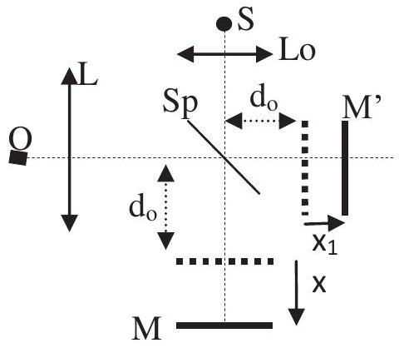
Figure 6
On examine ici la possibilité de repérer la position $x_{1}$ du miroir M' en mesurant le déplacement $x$ du miroir $M$ à l'aide de la courbe enregistrée $I_{(0)}=f(x)$.
Les notations (1) et (2) des faisceaux et de la différence de chemin optique sont les mêmes qu'en B-II.
B-III-1)
a- Reproduire la figure 6 et tracer la marche des faisceaux 1 et 2 qui se recombinent au point O .
b- Expliciter alors la différence de chemin optique $δ$ en O en fonction de $x,x_{1}$ et des données optiques.
c- On note p l'ordre d'interférence ; rappeler la définition de p.
d- On note $x_{0}$ le déplacement de $M$ générant un état interférentiel d'ordre 0 . Expliquer pourquoi la détection de l'ordre 0 permettrait de mesurer $x_{1}$ à partir de la mesure de $x_{0}$.
B-III-2) cas où la source est parfaitement monochromatique.
a- A partir de la «relation $c$ », donner l'expression de $I_{(0)}$ en fonction de $x,x_{1}$ et des données optiques.
b- On suppose que l'intensité est maximale lorsque $x=0$.
$α$ - Déterminer les positions $x$ de $M$ générant des maximas d'intensité.
$β$ - Représenter graphiquement $I_{(O)}$ en fonction de x .
c- Est-il possible de repérer l'état d'interférence d'ordre 0 sur la courbe $l_{(0)}$ lorsque la source est parfaitement monochromatique?
B-III-3) La source $S$ est à faible cohérence temporelle.
Dans une première approche, on considère que:
- pour observer des interférences entre 2 ondes issues d'une même source, il faut $|δ|<L_{c}$.
- Dans le domaine où $|δ|<L_{c}$, l'intensité lumineuse résultant des interférences en O est donnée par la «relation c»;
- Si $|δ|>L_{c}$, il n'y a plus interférence et l'intensité conserve la valeur $2I_{o}$ constante indépendante de $δ$.
- Pour les applications numériques : $λ_{0}=800 nm;n_{a}=1,00;L_{c}=1,80μ m$.
a- Pour l'état d'interférence d'ordre 0 : quelle est la position théorique ( $x_{o}$ ) de M ? pourquoi l'intensité de cette frange est-elle maximale ?
b- Déterminer littéralement les valeurs minimale ( $x_{−}$) et maximale ( $x_{+}$) de x entre lesquelles il y a interférences.
c- Déterminer littéralement puis numériquement le nombre de maximas d'intensité détectables.
d- Faire une représentation graphique de l'intensité $I_{(0)}$ en fonction de $x$, pour $x∈\left[x_{−}−\frac{L_{c}}{n_{a}},x_{+}+\frac{L_{c}}{n_{a}}\right]$.
e- Expérimentalement, on détecte l'état d'interférence d'ordre 0 par un maximum d'intensité correspondant à un déplacement $x_{0}$ de M (voir B-III-3-a).
$α$ - Expliquer pourquoi la courbe $I_{(0)}=f(x)$ ne permet pas de trouver exactement $x_{0}$ mais seulement un encadrement de $x_{0}$.
$β$ - Justifier alors que le meilleur estimateur de $x_{0}$ est le milieu de l'intervalle $x_{.},x_{+}$(déterminé en B-III-3-b) avec une incertitude $Δx_{o}=L_{d}/2n_{a}$.
Une étude plus détaillée conduit à l'expression $I_{(0)}=2I_{0}\{1+V(x)⋅cos⁡(Φ)\}$ différente de la «relation c».
Le terme $V(x)$ est lié au profil spectral de la source.
La figure 7a donne l'allure d'un enregistrement de $I_{(0)}$ en fonction de $x$.
On conditionne le signal $I_{(0)}$ en supprimant sa composante continue et en détectant son enveloppe positive. On obtient le signal utile $I_{u}$ (fig 7b).
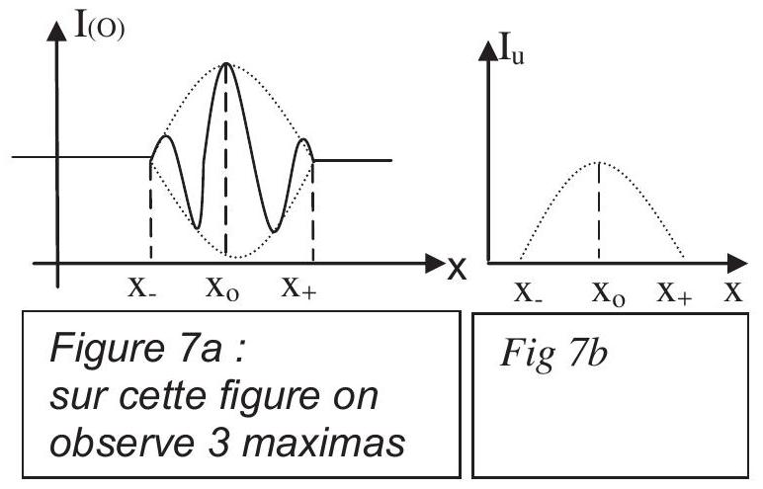
B-IV) Application à la biométrie de l'œil.
Pour mesurer les épaisseurs intéressantes de l'œil, on utilise un biomètre.
En ophtalmologie, les biomètres dérivent de l'interféromètre de Michelson en remplaçant le miroir M' par l'œil à mesurer (figure 8), chaque interface biologique jouant successivement le rôle de M'.
Le faisceau 1 arrivant sur l'œil est partiellement réfléchi par la première interface (en A sur la figure 8), la partie transmise se réfléchissant partiellement sur l'interface suivante (en B) et ainsi de suite.
Les faisceaux sont assez fins pour que l'on puisse considérer les interfaces comme planes ; la réflexion sur une interface sera assimilée à celle qui aurait lieu sur un miroir plan M' de même position.
Le détecteur en $O$ fournit, après détection d'enveloppe, le signal utile $l_{u}$ de la figure 9 , au fur et à mesure du déplacement $x$ du miroir $M$.
Le pic de référence ( $x=x_{A}=0$ ) correspond au signal issu de la réflexion en $A$; le pic en $x_{B}$ correspond au signal issu de la réflexion en $B$.
On note: $D_{c}$ la distance $AB;n_{c}$ l'indice de réfraction
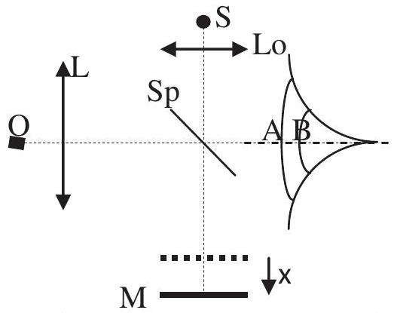
Figure 8
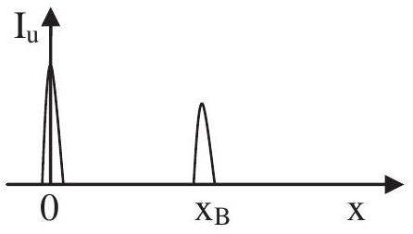
Figure 9
du milieu biologique compris entre $A$ et $B$.
Données: $λ_{0},n_{a},L_{c},n_{c}$.
B-IV-1) Expliciter la différence de chemin optique en $O\left(δ_{B/2}\right)$ entre le faisceau 1 se réfléchissant en $B$ et le faisceau 2 , en fonction $x,D_{c}$ et des données.
B-IV-2) A partir des résultats de B-III-3, déterminer la valeur théorique de $x_{B}$;
B-IV-3) En déduire l'expression littérale de $D_{c}$.
B-V) Enregistrement (fig 10).
Lors d'un examen ophtalmologique, le miroir $M$ est translaté sur une distance suffisamment grande pour recueillir des informations sur les différences structures de l'oeil selon le principe décrit dans les questions précédentes.
Certains pics ( $P_{1},P_{2},P_{3},P_{4},P_{5}$ et $P_{6}$ ), repérés automatiquement par le logiciel de traitement du signal, correspondent chacun à une interface biologique, le pic $P_{1}$ représente l'interface air - cornée (voir document fig 11). L'axe horizontal est proportionnel déplacement du miroir $M$, l'axe vertical représente la réponse du détecteur.
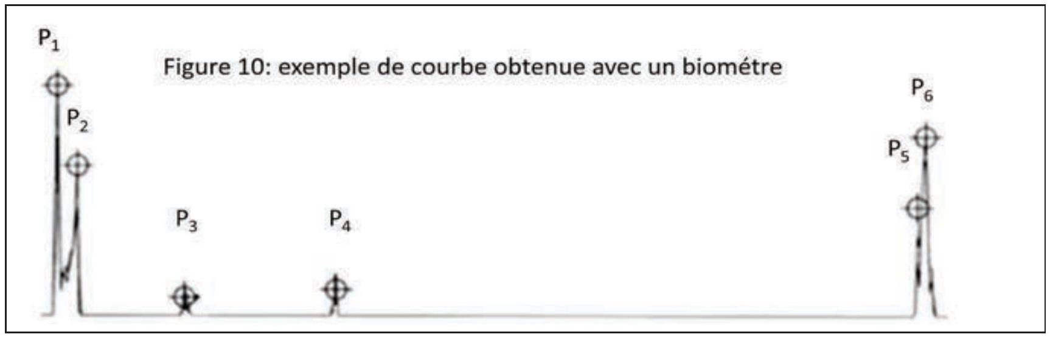
a- Indiquer quel élément du globe oculaire se situe entre les pics $P_{1},P_{2},P_{3},P_{4}$, $P_{5}$ et $P_{6}$.
b- L'épaisseur de l'humeur vitrée de l'oeil étudié est $D_{\sqrt{}}\left(D_{\sqrt{}}=16.14 mm\right)$.
En déduire l'épaisseur LT, en expliquant clairement la méthode utilisée.
Figure 11 : Document
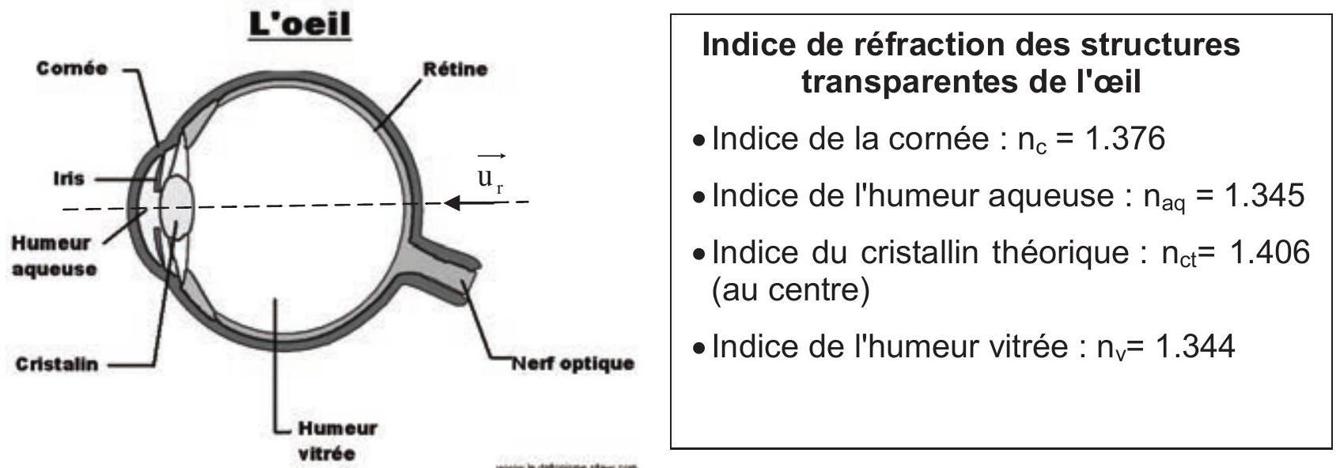
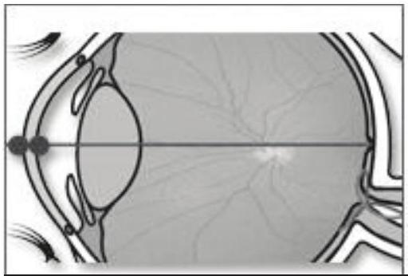
Epaisseur centrale de la cornée : CCT
Ordre de grandeur : 300 à $800μ m$
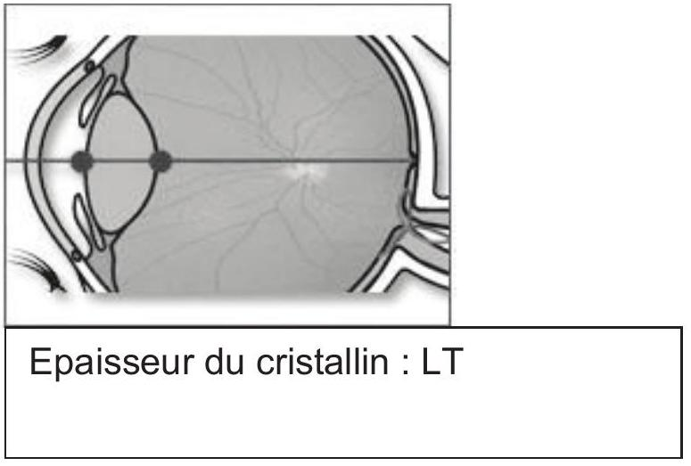
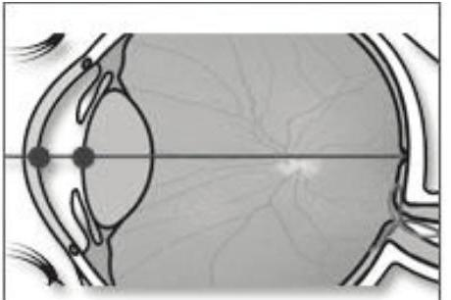
Profondeur de la chambre antérieure contenant l'humeur aqueuse : AD
Ordre de grandeur : 2 à 6 mm
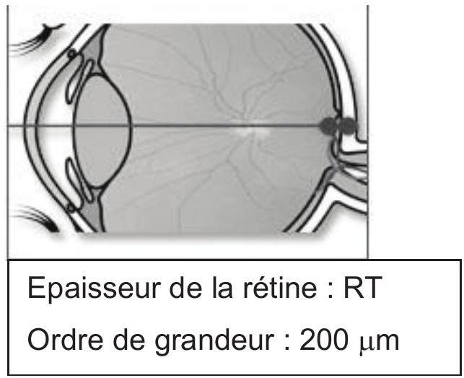
partie C : Ecoulement sanguin.( 30% environ)
Jean-Marie POISEUILLE (1797-1869) est un médecin français diplômé de l'école polytechnique (X1815).
On lui doit, entre autre, une méthode de mesure de la pression sanguine et plusieurs études sur la circulation sanguine qui l'amenèrent à poser les lois d'écoulement dans les tuyaux.
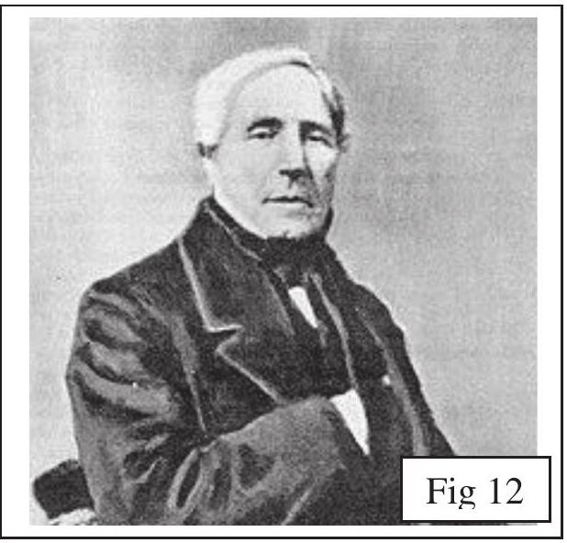
C-I) Ecoulement dans un tuyau (fig13).
- Un liquide visqueux newtonien incompressible (masse volumique $ρ$, viscosité dynamique $η$ ) s'écoule dans un tuyau cylindrique horizontal de rayon $R$ et de longueur $L$.
- Le régime d'écoulement est laminaire et stationnaire
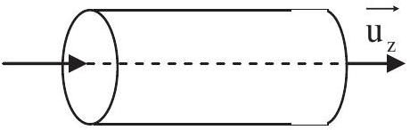
Fig 13
avec un débit volumique $D_{v}$.
- La vitesse en un point situé à la distance r de l'axe du tuyau, de symétrie axiale, obéit à la loi : $\vec{V(r)}=B\left[1−{\left\{\frac{r}{R}\right\}}^{2}\right]⋅\vec{u_{z}}$
- Le nombre de Reynolds s'écrit $R_{e}=\frac{2{ V}_{m}ρR}{η},V_{m}$ étant la vitesse moyenne du fluide dans une section droite du tuyau.
Les données sont : $ρ,η,R,L$ et le débit volumique (ou débit en volume ) $D_{v}$.
C-I-1) Expliciter le coefficient $B$ en fonction des données.
C-I-2) Le module de la force F tangentielle exercée par le fluide, à cause de sa viscosité, sur la paroi interne du tuyau, est : $F=8η\frac{L}{R^{2}}D_{v}$.
a- Démontrer cette relation en précisant clairement le raisonnement.
b- Préciser sur un schéma le sens de cette force.
C-I-3) Le maintien du mouvement stationnaire du fluide nécessite une différence entre la pression à l'entrée de tuyau ( $P_{e}$ ) et la sortie ( $P_{s}$ ) : $P_{e}−P_{s}=F/πR^{2}$. Justifier qualitativement cette relation.
C-I-4) En déduire l'expression $P_{e}−P_{s}=R_{h}.D_{v}$ et expliciter la résistance à l'écoulement $R_{h}$ en fonction des données.
C-II) Perte de charge.
C-II-1) En dynamique des fluides, on appelle charge la quantité $ε=P+ρgz+\frac{ρv^{2}}{2}$.
a- Quelle est l'unité de $E$ dans le système international ?
b- Rappeler l'équation de Bernoulli pour un fluide parfait.
C-II-2) Pour tenir compte de la dissipation d'énergie, on modifie la relation de Bernoulli en introduisant un terme de perte de charge.
La formule de Darcy donne la forme des pertes de charges régulières :
$$P_{c}=f⋅\frac{ L}{2R}⋅\frac{ρ{ V}_{m}^{2}}{2},P_{c}\text{ ayant la même unité que }ε.$$
a- Faire une analyse dimensionnelle de coefficient $f$.
b- A quoi correspondent les pertes de charges régulières ?
c- Donner 2 exemples d'autres types de pertes de charges.
C-II-3) Le diagramme (de Moody) ci-dessous (figure 14) donne f en fonction de $R_{e}$. En abscisse (respectivement ordonnée) sont portées les valeurs de $R_{e}$ (respectivement f) mais en échelle logarithmique (échelle log/log).
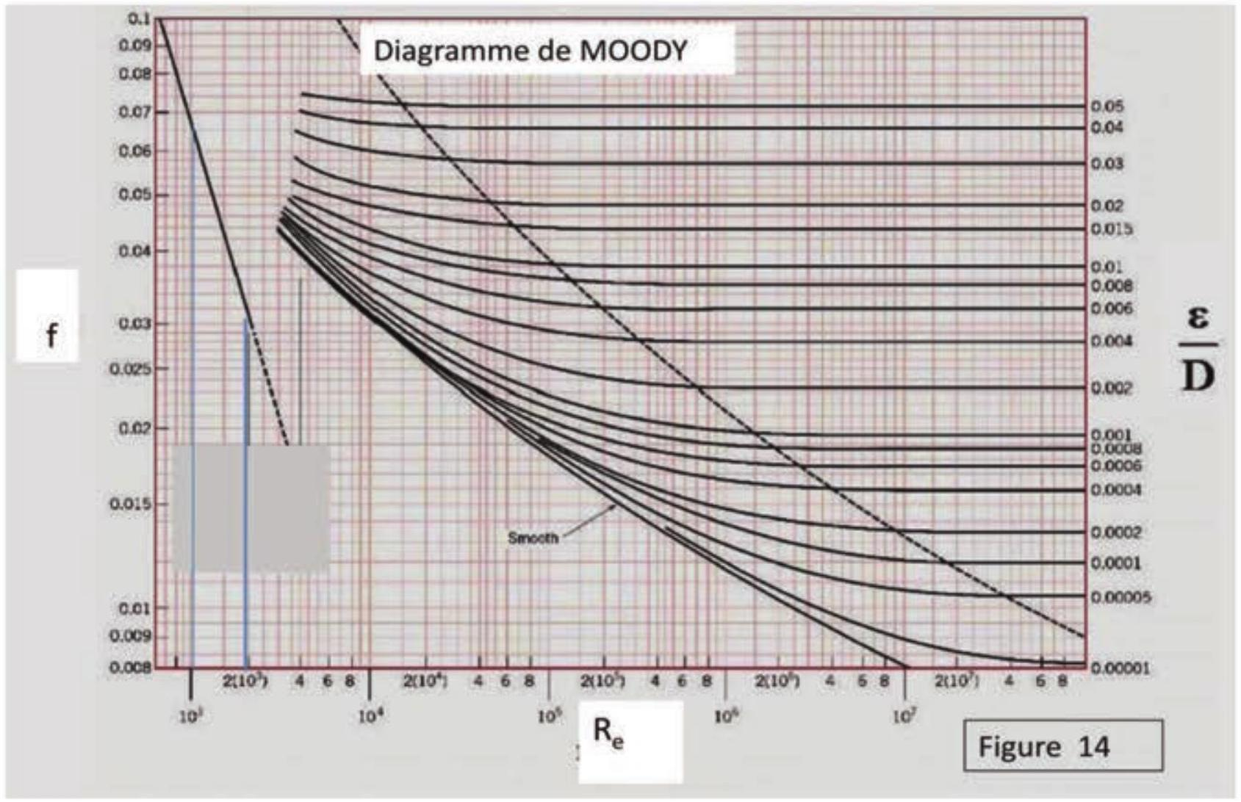
a- La partie droite du diagramme fait apparaitre un réseau de courbes dépendant de la rugosité relative du tuyau (notée $ε/D$ sur la figure 14).
- Un tuyau rugueux possède des aspérités dont la taille a pour valeur moyenne $ε$ (en mètre) ; la rugosité relative est le rapport sans dimension $ε/D$ (D : diamètre du tuyau).
-L'évaluation du coefficient $f$ peut se faire avec la relation expérimentale de Colebrook: $\frac{1}{\sqrt{f}}=−2log⁡\left[\frac{ε}{3,71.D}+\frac{2,51}{R_{e}⋅\sqrt{f}}\right]$
Justifier, à l'aide de la relation de Colebrook, l'allure du diagramme de Moody pour des nombres de Reynolds très élevés.
b- Préciser comment $R_{e}$ permet de distinguer deux types d'écoulement et identifier la zone de ce diagramme associée à chaque type d'écoulement.
c- La partie gauche du diagramme fait apparaitre une droite.
$α$-Montrer que cela correspond à une relation du type : $f=K.R_{e}^{α}$.
$β$ - Déterminer, à partir des valeurs lues sur la figure14 et du tableau ci contre, les valeurs approchées des constantes K et $α$.
x | 2 | 3,2 | 3,7 | 6,5
$$log⁡(x)$$ | 0,3 | 0,5 | 0,6 | 0,8

C-II-4) Application à l'écoulement étudié en C-I.
Les données et les notations sont celles de C -I (données : $ρ,η,R,L$ et $D_{v}$ ).
a- Trouver le lien entre $D_{v}$ et la vitesse moyenne $V_{m}$.
b- Trouver une relation liant $P_{e}−P_{s}$, f et les données, en utilisant la relation de Bernoulli tenant compte des pertes de charges données par la formule de Darcy ( C-II-2).
c- Déduire des questions précédentes (C-I et C-II-4) le lien théorique entre f et le nombre de Reynolds $R_{e}$.
d- Comparer au résultat trouvé en C-II-3-c ; conclure.
C-II-5) Application à la circulation sanguine.
Le sang est un liquide incompressible visqueux circulant dans le corps à travers un réseau d'artères, artérioles, capillaires, veinules, veines (figure 15).
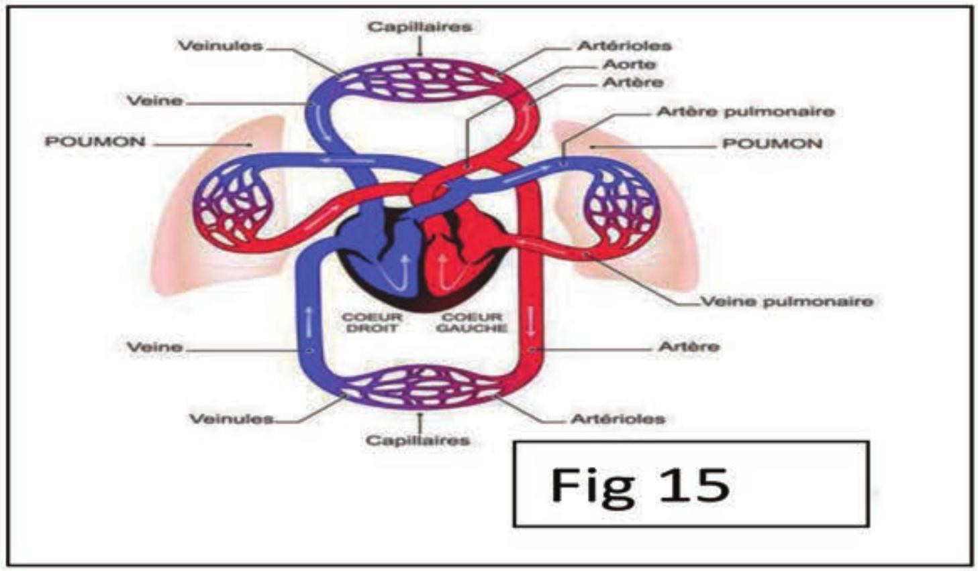
Les échanges biochimiques se font à travers le réseau capillaire d'un organe pour lequel on mesure (figure 16) :
En A : pression moyenne $P_{A}=4,{0.10}^{3} Pa$ pour un débit volumique $D_{VA}=1,8 L/min$;
En $B$ : $P_{B}=1,6⋅{10}^{3} Pa$.
a- Déterminer, à partir de la relation C-I-4, la résistance totale $R_{hAB}$ à l'écoulement entre $A$ et B , en utilisant les unités (à préciser) du système international.
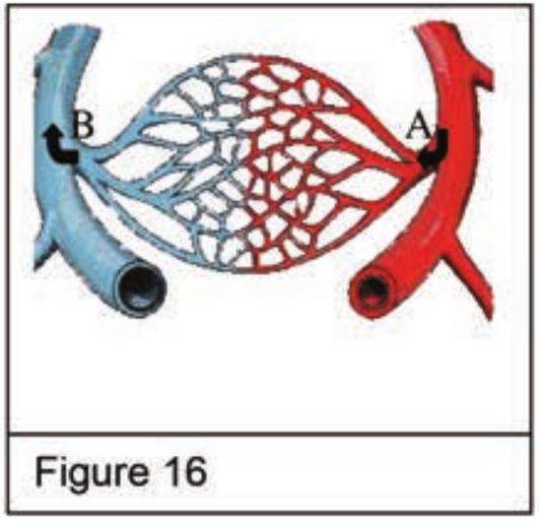
b- La figure 17 représente un modèle ramifié du réseau capillaire.
En moyenne, chaque vaisseau capillaire possède une longueur $L=1 mm$, un rayon $r=3μ m$, une résistance à l'écoulement $R_{\text{hcap }}=1,2⋅{10}^{19}SI$.
Evaluer littéralement le nombre $N_{1}$ de capillaires
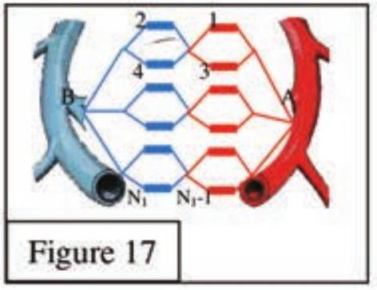
de ce modèle ramifié (sur la figure 17, chaque trait épais représente 1 capillaire) en fonction de $R_{\text{hAB }}$ et $R_{\text{hcap }}$.

- a- Rappeler les ordres de grandeurs du gain statique, de l'impédance d'entrée et de l'impédance de sortie d'un ALI réel.
b- Quelles sont les valeurs de ces mêmes grandeurs pour un ALI idéal ?
Dans toute la suite, les ALI seront considérés comme idéaux et fonctionnant en régime linéaire.

